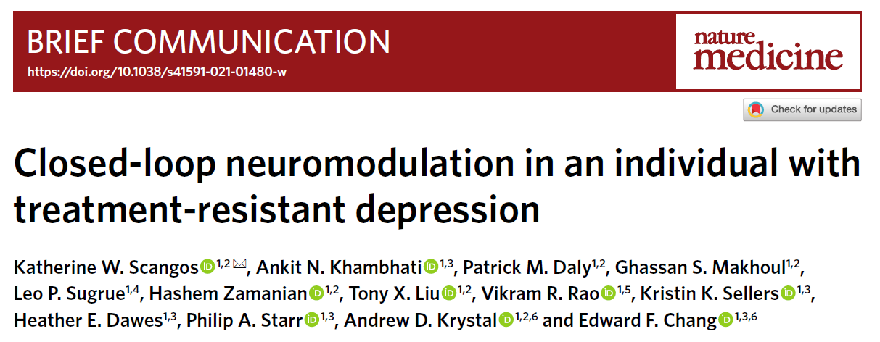

Scangos K W, Khambhati A N, Daly P M, et al. Closed-loop neuromodulation in an individual with treatment-resistant depression[J]. Nature medicine, 2021, 27(10): 1696-1700.

**标准SEEG预处理技术在Python中进行，涉及到2–250 Hz带通滤波器的应用、线路噪声频率和谐波下的陷波滤波器、512 Hz下采样和所有通道的共同平均参考。**使用连续小波变换（Morlet，6个周期）28以30秒的间隔进行信号处理，以获得6个光谱频带的功率（δ=1–4 Hz，θ=5–8 Hz，α=9–12 Hz，β=13–30 Hz，低γ=31–70 Hz，高γ=71–150 Hz）。用八阶巴特沃斯滤波器去除诱发电位分析中的伪影。

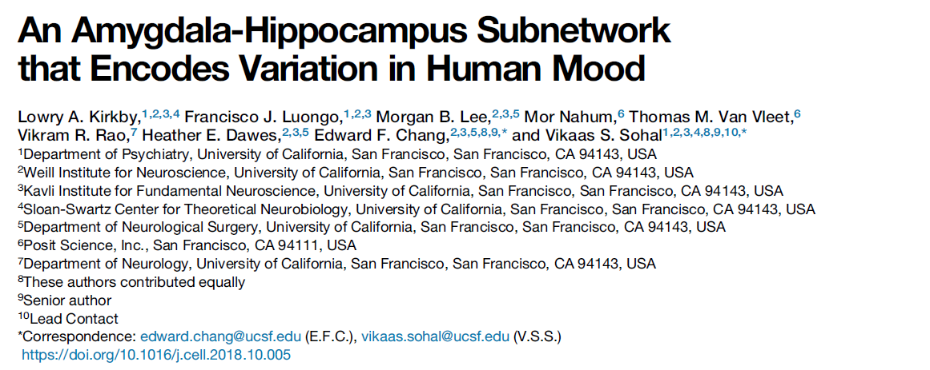

Kirkby L A, Luongo F J, Lee M B, et al. An amygdala-hippocampus subnetwork that encodes variation in human mood[J]. Cell, 2018, 175(6): 1688-1700. e14.

**对来自每个电极的电压信号在0.5–256 Hz之间进行带通滤波，并使用8阶切比雪夫I型滤波器将采样降至512 Hz。使用五阶巴特沃斯滤波器在60、120、180和240 Hz下对信号进行陷波滤波，带宽为4 Hz，以减少与线路噪声相关的伪影。**然后，信号被重新引用到共享同一导联的渠道的共同平均值。使用独立分量分析（ICA）方法，从Nicolet Natus记录系统（EC77、EC79和EC80）上记录的信号中去除了多条导线上出现的噪声和伪影，例如，由于电缆或连接器受到干扰而产生的噪声和伪影。简而言之，信号被划分为 1hr的时间段，并使用Python的fastICA算法用ICA进行分解，该算法使用迭代的定点旋转方案最大化预白化组件的非高斯性。这将信号分离为伪影和神经独立成分（IC）的组合。伪影成分显示出较大的电压偏差，并且可以与神经成分区分开来。一部分IC（每个数据集超过6000个IC中的10%）被手动标记为伪影或神经。然后，我们使用标记的数据集训练logistic分类器，根据功率谱和振幅分布这两个特征区分伪影和神经IC。从原始信号中减去使用分类器识别为伪影的IC。

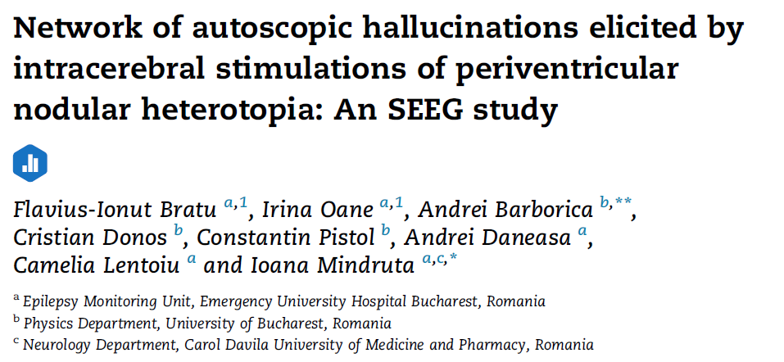

Bratu F I, Oane I, Barborica A, et al. Network of autoscopic hallucinations elicited by intracerebral stimulations of periventricular nodular heterotopia: An SEEG study[J]. Cortex, 2021, 145: 285-294.

(未介绍预处理方法)